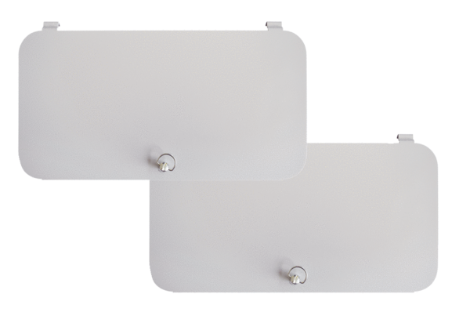Osłona zamknięcia filtra WS-FVA 300Opakowanie jednostkowe: 2 szt.Asortyment: K
Numer artykułu: 0092.0575Producent: MAICO

